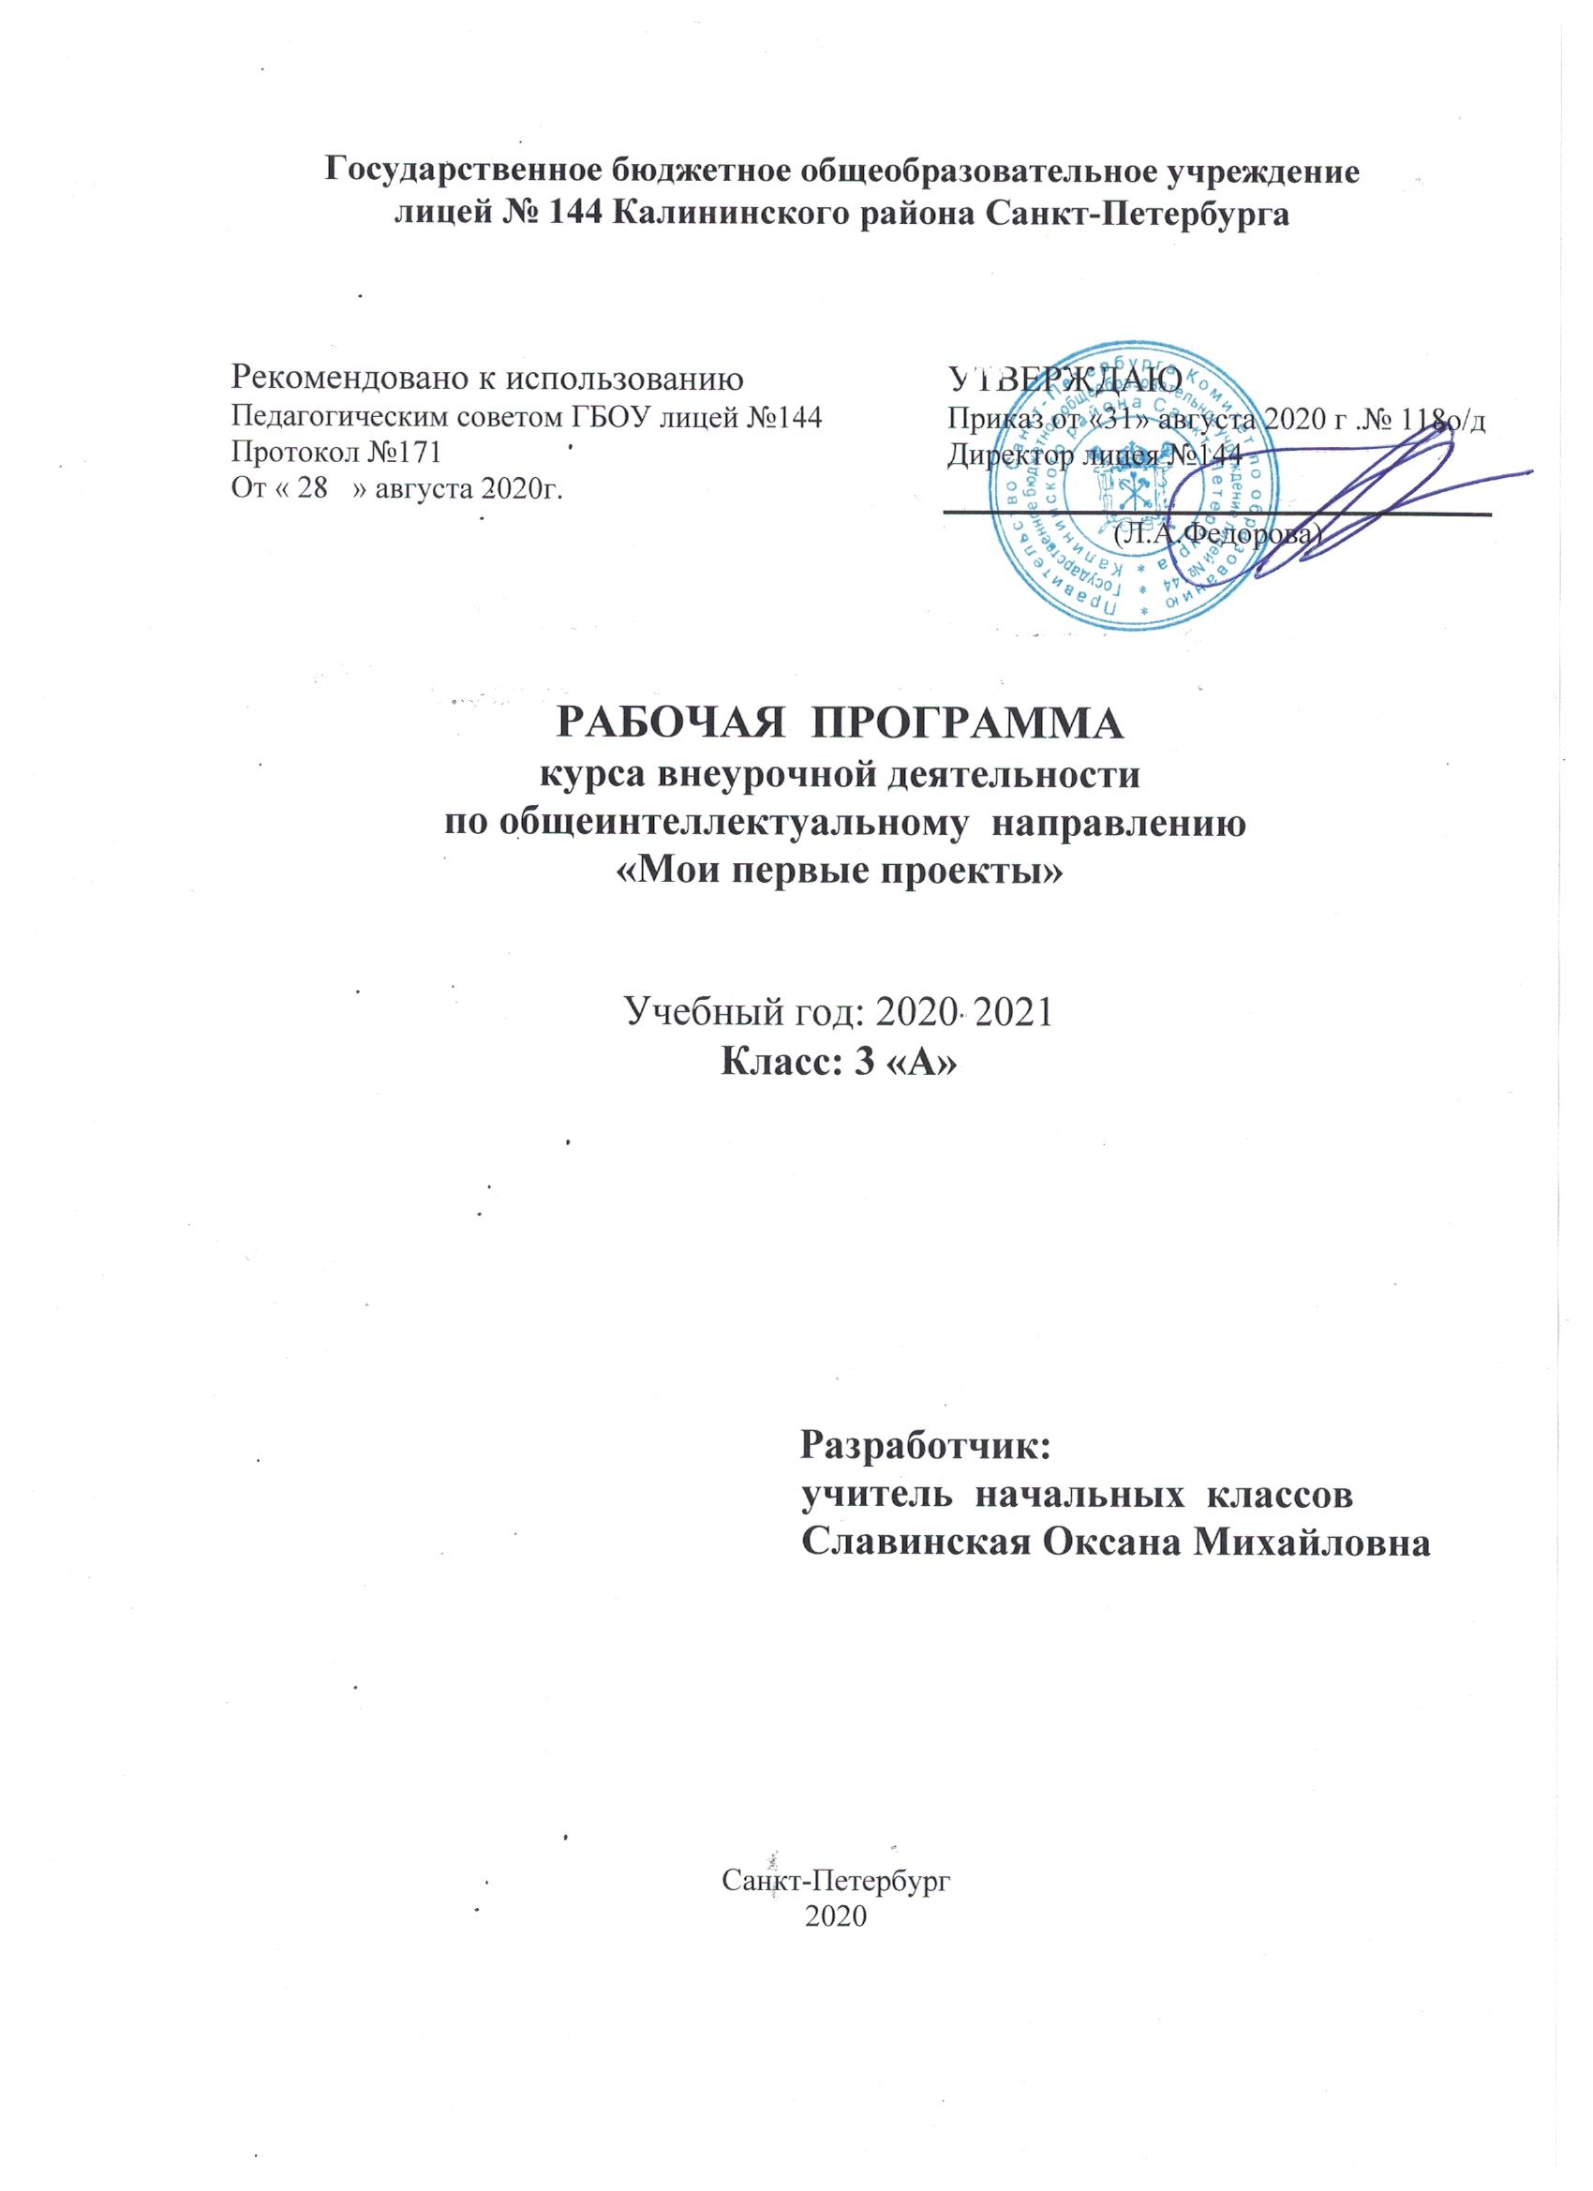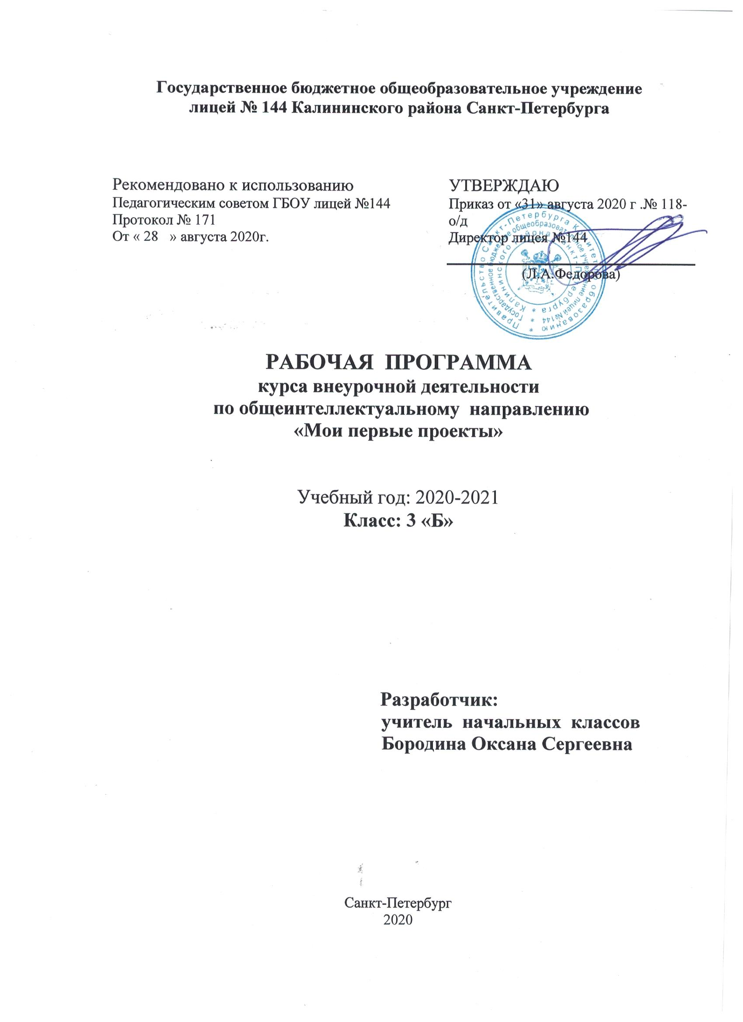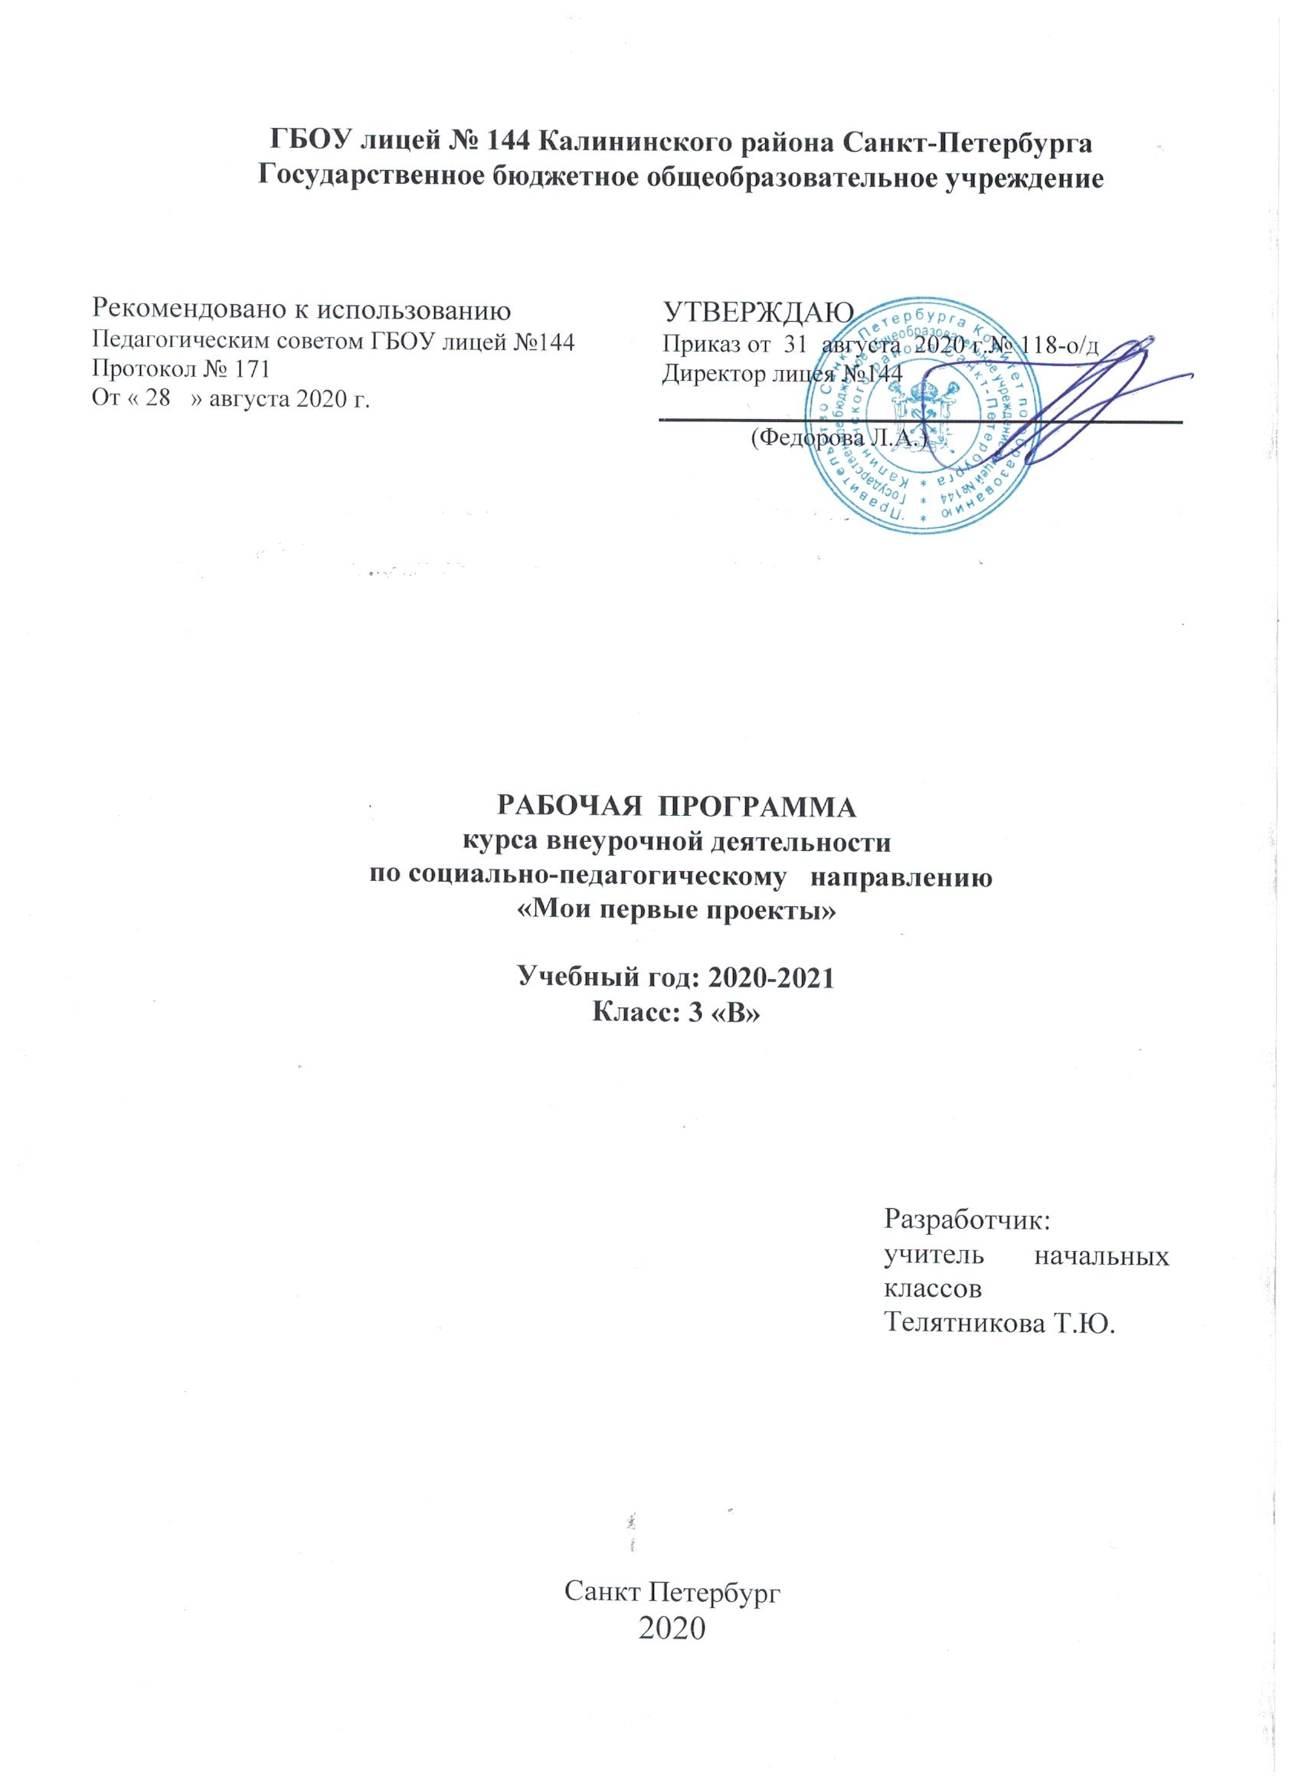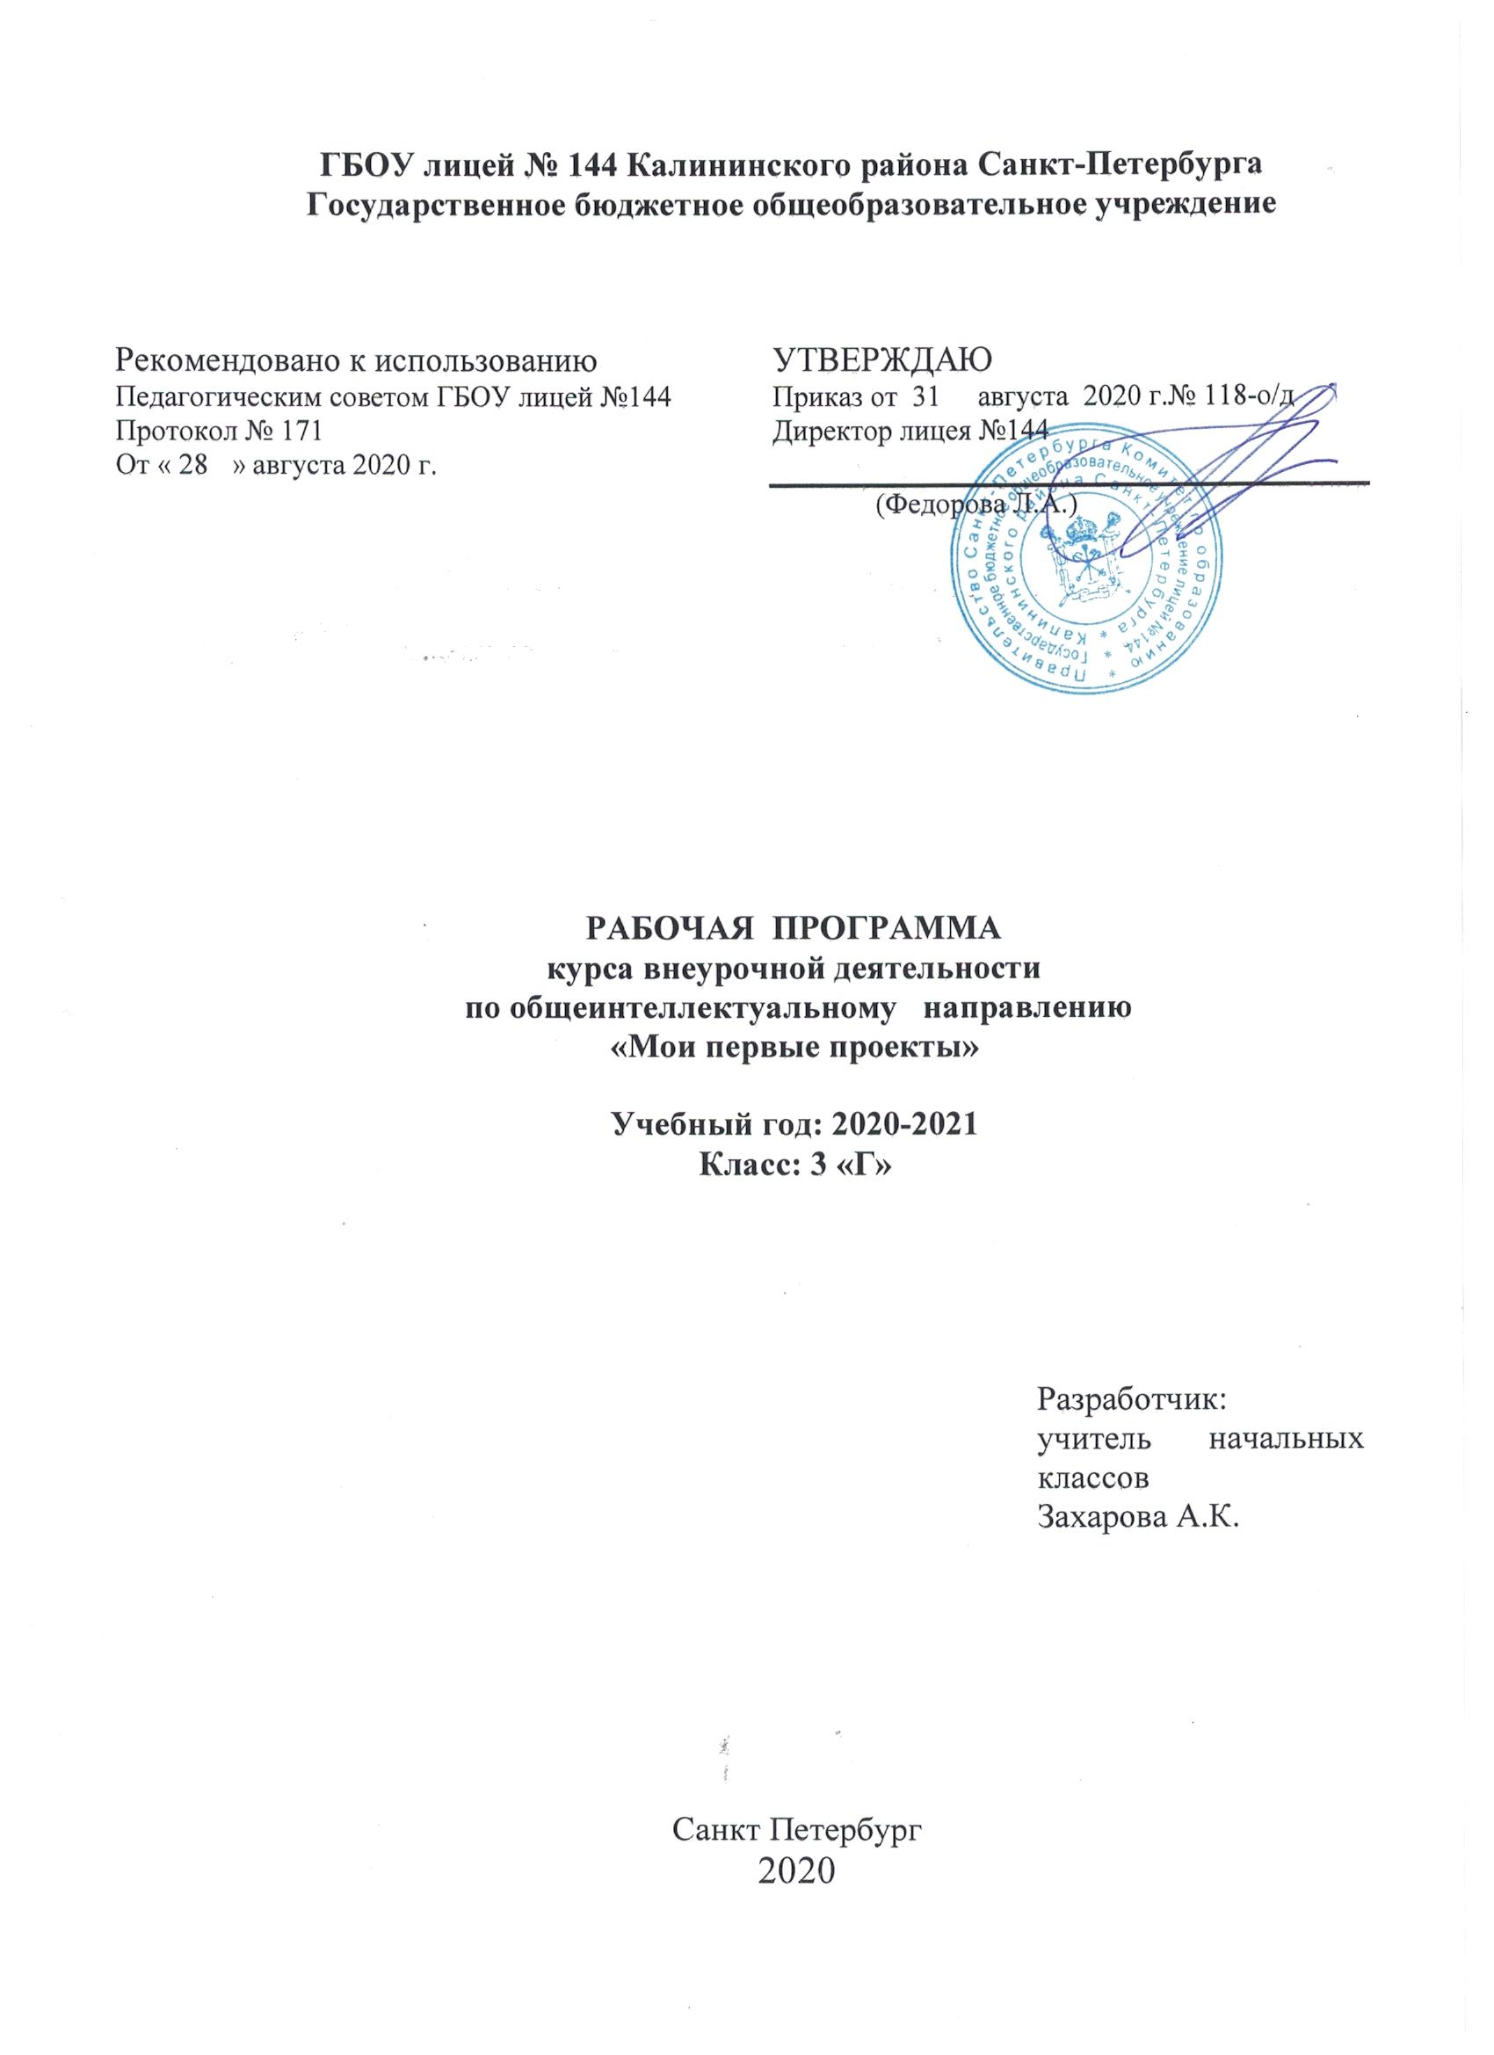
1.Пояснительная записка

Новые стандарты образования предполагают внесение значительных изменений в структуру и содержание, цели и задачи образования, смещение акцентов с одной задачи — вооружить учащегося знаниями — на другую — формировать у него общеучебные умения и навыки, как основу учебной деятельности. Учебная деятельность школьника должна быть освоена им в полной мере, со стороны всех своих компонентов: ученик должен быть ориентирован на нахождение общего способа решения задач (выделение учебной задачи), хорошо владеть системой действий, позволяющих решать эти задачи (учебные действия); уметь самостоятельно контролировать процесс своей учебной работы (контроль) и адекватно оценивать качество его выполнения (оценка), только тогда ученик становится субъектом учебной деятельности.
Одним из способов превращения ученика в субъект учебной деятельности является его участие в проектной деятельности.
Проектная деятельность является средством освоения действительности и его главные цели – установление истины, развитие умения работать с информацией, формирование исследовательского стиля мышления. Особенно это актуально для учащихся начальной школы, поскольку именно на этом этапе учебная деятельность является ведущей и определяет развитие главных познавательных особенностей развивающейся личности. Результатом этой деятельности является формирование познавательных мотивов, исследовательских умений, субъективно новых для учащихся знаний и способов деятельности.
Исследовательская практика ребенка интенсивно может развиваться в сфере дополнительного образования на внеклассных и внеурочных занятиях. Исследовательская деятельность позволяет привлекать к работе разные категории участников образовательного процесса (учащихся, родителей, учителей), создает условия для работы с семьей, общения детей и взрослых, их самовыражения и самоутверждения, развития творческих способностей, предоставляет возможность для отдыха и удовлетворения своих потребностей.
Программа “Проектная деятельность” – интеллектуальной направленности. Она является продолжением урочной деятельности, опирается на идеи методику и программу исследовательского обучения младших школьников автора А.И.Савенкова.
Ценность программы заключается в том, что учащиеся получают возможность посмотреть на различные проблемы с позиции ученых, ощутить весь спектр требований к научному исследованию.
Ее актуальность основывается на интересе, потребностях учащихся и их родителей. В программе удачно сочетаются взаимодействие школы с семьей, творчество и развитие, эмоциональное благополучие детей и взрослых. Она способствует ознакомлению с организацией коллективного и индивидуального исследования, обучению в действии, побуждает к наблюдениям и экспериментированию, опирается на собственный жизненный опыт, позволяет чередовать коллективную и индивидуальную деятельность.
Актуальность проектной деятельности сегодня осознается всеми. ФГОС нового поколения требует использования в образовательном процессе технологий деятельностного типа, методы проектно-исследовательской деятельности определены как одно из условий реализации основной образовательной программы начального общего образования. Современные развивающие программы начального образования включают проектную деятельность в содержание различных курсов и внеурочной деятельности.
Актуальность программы также обусловлена ее методологической значимостью. Знания и умения, необходимые для организации проектной и исследовательской деятельности, в будущем станут основой для организации научно-исследовательской деятельности в вузах, колледжах, техникумах и т.д.
Программа позволяет реализовать актуальные в настоящее время компетентностный, личностно ориентированный, деятельностный подходы.
Основные принципы реализации программы – научность, доступность, добровольность, субъектность, деятельностный и личностный подходы, преемственность, результативность, партнерство, творчество и успех.

2.Цель и задачи курса «Мои первые проекты»

Цель программы: создание условий для успешного освоения учениками основ проектной деятельности.
Задачи программы:
- формировать представление о проектной деятельности как ведущем способе внеучебной деятельности;
- обучать специальным знаниям, необходимым для проведения самостоятельных исследований;
- формировать и развивать умения и навыки исследовательского поиска;
- развивать познавательные потребности и способности, креативность.

3.Содержание программы

Содержание данной программы согласовано с содержанием программ по психологии, педагогике, риторике, информатике, окружающего мира. Логика построения программы обусловлена системой последовательной работы по овладению учащимися основами исследовательской деятельности: от осмысления сути исследовательской деятельности, от истоков научной мысли и теории, от творческой и уникальной деятельности выдающихся ученых – к изучению составных частей исследовательской деятельности. Необходимо, чтобы занятия курса побуждали к активной мыслительной деятельности, учили наблюдать понимать, осмысливать причинно-следственные связи между деятельностью человека и наукой, тем самым вырабатывать собственное отношение к окружающему миру.
Теоретические и практические занятия способствуют развитию устной коммуникативной и речевой компетенции учащихся, умениям:
- вести устный диалог на заданную тему;
- участвовать в обсуждении исследуемого объекта или собранного материала;
- участвовать в работе конференций, чтений.
- участвовать в работе конференций, чтений.
Работа над проектом предваряется необходимым этапом — работой над темой, в процессе которой детям предлагается собирать самую разную информацию по общей теме. При этом учащиеся сами выбирают, что именно они хотели бы узнать в рамках данной темы. При дальнейшей работе над проектами составленная общая энциклопедия или картотека может служить одним из основных источников информации по теме.
Предлагаемый порядок действий:
1. Знакомство класса с темой.
2. Выбор подтем (областей знания).
3. Сбор информации.
4. Выбор проектов.
5. Работа над проектами.
6. Презентация проектов.
Учитель выбирает общую тему или организует ее выбор учениками. Критерием выбора темы может быть желание реализовать какой-либо проект, связанный по сюжету с какой-либо темой.
При выборе подтемы учитель не только предлагает большое число подтем, но и подсказывает ученикам, как они могут сами их сформулировать.
Классические источники информации — энциклопедии и другие книги, в том числе из школьной библиотеки. Кроме того, это видеокассеты, энциклопедии и другие материалы на компакт-дисках, рассказы взрослых, экскурсии.
Под рассказами взрослых понимаются не только рассказы родителей своим детям, но и беседы, интервью со специалистами в какой-то сфере деятельности, в том числе и во время специально организованных в школе встреч специалистов с детьми.
Возможные экскурсии — это экскурсии либо в музеи, либо на действующие предприятия.
Кроме того, взрослые могут помочь детям получить информацию из Интернета.
После того как собраны сведения по большей части подтем, учитель констатирует этот факт, напоминает запоздавшим о необходимости поторопиться и обсуждает с детьми, какие проекты (поделки, исследования и мероприятия) возможны по итогам изучения темы.
Творческими работами могут быть, например: рисунок, открытка, поделка, скульптура, игрушка, макет, рассказ, считалка, загадка, концерт, спектакль, викторина, КВНы, газета, книга, модель, костюм, фотоальбом, оформление стендов, выставок, доклад, конференция, электронная презентация, праздник и т.д.
Дети сами выбирают тему, которая им интересна, или предлагают свою тему. Напоминаем, что эта работа выполняется добровольно. Учитель не принуждает детей, он должен иметь в виду, что ребята, которые не участвуют в этом проекте, могут принять участие в следующем.
При выполнении проекта используется рабочая тетрадь, в которой фиксируются все этапы работы над проектом.
Удачные находки во время работы над проектом желательно сделать достоянием всего класса, это может повысить интерес и привлечь к работе над проектом других ребят
Каждый проект должен быть доведен до успешного завершения, оставляя у ребенка ощущение гордости за полученный результат. После завершения работы над проектом детям нужно предоставить возможность рассказать о своей работе, показать то, что у них получилось, и услышать похвалу в свой адрес. Хорошо, если на представлении результатов проекта будут присутствовать не только другие дети, но и родители.
Занятия проводятся в виде игр, практических упражнений. При прохождении тем важным является целостность, открытость и адаптивность материала.
В процессе прохождения курса формируются умения и навыки самостоятельной исследовательской деятельности; умения формулировать проблему исследования, выдвигать гипотезу; навыки овладения методикой сбора и оформления найденного материала; навыки овладения научными терминами в той области знания, в которой проводиться исследование; навыки овладения теоретическими знаниями по теме своей работы и шире; умения оформлять доклад, исследовательскую работу.
По окончании курса проводится публичная защита проекта исследовательской работы – опыт научного учебного исследования по предметной тематике, выступление, демонстрация уровня психологической готовности учащихся к представлению результатов работы.

4. Особенности программы

Особенностью данной программы является реализация педагогической идеи формирования у младших школьников умения учиться – самостоятельно добывать и систематизировать новые знания. В этом качестве программа обеспечивает реализацию следующих принципов:
- Непрерывность дополнительного образования как механизма полноты и целостности образования в целом;
- Развития индивидуальности каждого ребенка в процессе социального самоопределения в системе внеурочной деятельности;
- Системность организации учебно-воспитательного процесса;
- Раскрытие способностей и поддержка одаренности детей.
Основные понятия:
Проекты различных направлений служат продолжением урока и предусматривают участие всех учащихся в клубной работе, отражаются на страницах учебников, тетрадей для самостоятельных работ и хрестоматий. Метод проектов – педагогическая технология, цель которой ориентируется не только на интеграцию имеющихся фактических знании, но и приобретение новых (порой путем самообразования). Проект – буквально «брошенный вперед», т.е. прототип, прообраз какого-либо объекта или вида деятельности. Проект учащегося – это дидактическое средство активизации познавательной деятельности, развития креативности и одновременно формирование определенных личностных качеств, которые ФГОС определяет как результат освоения основной образовательной программы начального общего образования.
Метод проектов в начальной школе, учитывая возрастные особенности детей, имеет свою специфику. Так, собственно проектная деятельность в ее классическом понимании занимает свое центральное (ведущее) место в подростковом возрасте (в основной школе). В начальной школе могут возникнуть только прообразы проектной деятельности в виде решения творческих заданий или специально созданной системы проектных задач.
Результат проектной деятельности – личностно или общественно значимый продукт: изделие, информация (доклад, сообщение), комплексная работа, социальная помощь.
Проекты по содержанию могут быть технологические, информационные, комбинированные. В последнем случае учащиеся готовят информационное сообщение и иллюстрируют его изготовленными ими макетами или моделями объектов. По форме проекты могут быть индивидуальные, групповые (по 4–6 человек) и коллективные (классные). По продолжительности проекты бывают краткосрочные и долгосрочные. Разница заключается в объёме выполненной работы и степени самостоятельности учащихся. Чем меньше дети, тем больше требуется помощь взрослых в поиске информации и оформлении проекта. В качестве проектных заданий предлагаются конструкторско-технологические, а также художественно-конструкторские задачи, включающие и решение соответствующих практико-технологических вопросов; задания, связанные с историей создания материальной культуры человечества.
Выполнение проекта складывается из трёх этапов: разработка проекта, практическая реализация проекта, защита проекта. Наиболее трудоёмким компонентом проектной деятельности является первый этап – интеллектуальный поиск. При его организации основное внимание уделяется наиболее существенной части – мысленному прогнозированию, создание замысла (относительно возможного устройства изделия в целом или его части, относительно формы, цвета, материала, способов соединения деталей изделия и т.п.) в строгом соответствии с поставленной целью (требованиями). В процессе поиска необходимой информации ученики изучают книги, журналы, энциклопедии, расспрашивают взрослых по теме проекта. Здесь же разрабатывается вся необходимая документация (рисунки, эскизы, простейшие чертежи), подбираются материалы и инструменты.
Второй этап работы – это материализация проектного замысла в вещественном виде с внесением необходимых корректировок или практическая деятельность общественно полезного характера.
Главная цель защиты проектной работы – аргументированный анализ полученного результата и доказательство его соответствия поставленной цели или требованиям, поэтому основным критерием успешности выполненного проекта является соблюдение в изделии (деятельности) требований или условий, которые были выдвинуты в начале работы. Ученики делают сообщение о проделанной работе, а учитель, руководя процедурой защиты проектов, особо следит за соблюдением доброжелательности, тактичности, проявлением у детей внимательного отношения к идеям и творчеству других.
Специфика курса.
Метод проектов не является принципиально новым в педагогической практике, но вместе с тем его относят к педагогическим технологиям XXI века. Специфической особенностью занятий проектной деятельностью является их направленность на обучение детей элементарным приёмам совместной деятельности в ходе разработки проектов. Следует учитывать отсутствие у первоклассников навыков совместной деятельности, а также возрастные особенности детей данной группы. В связи с этим занятия составлены с учётом постепенного возрастания степени самостоятельности детей, повышения их творческой активности. Большинство видов работы, особенно на первых уроках цикла, представляет собой новую интерпретацию уже знакомых детям заданий. В дальнейшем они всё больше приобретают специфические черты собственно проектной деятельности. Несложность проектов обеспечивает успех их выполнения и является стимулом, вдохновляющим ученика на выполнение других, более сложных и самостоятельных проектов. Учебно-познавательный проект – это ограниченное во времени, целенаправленное изменение определённой системы знаний на основе конкретных требований к качеству результатов, четкой организации, самостоятельного поиска решения проблемы учащимися.

5.Место «Мои первые проекты» в учебном плане

Программа «Мои первые проекты» создана на основе федерального компонента государственного стандарта начального общего образования. На проектную деятельность в 1- 4 классах отводится 1 внеаудиторный час в неделю. Соответственно программа рассчитана на 33 часа в 1 классе, по 34 часа – во 2-4 классах внеаудиторной занятости.

6. Формы организации учебного процесса

Программа предусматривает проведение внеклассных занятий, работы детей в группах, парах, индивидуальная работа, работа с привлечением родителей. Занятия проводятся 1 раз в неделю в учебном кабинете, в музеях различного типа, библиотеках, на пришкольном участке, проектная деятельность включает проведение опытов, наблюдений, экскурсий, заседаний, олимпиад, викторин, КВНов, встреч с интересными людьми, соревнований, реализации проектов и т.д. Проектная деятельность предусматривает поиск необходимой недостающей информации в энциклопедиях, справочниках, книгах, на электронных носителях, в Интернете, СМИ и т.д. Источником нужной информации могут быть взрослые: представители различных профессий, родители, увлеченные люди, а также другие дети.

7. Основные методы и технологии

Методы проведения занятий: беседа, игра, практическая работа, эксперимент, наблюдение, экспресс-исследование, коллективные и индивидуальные исследования, самостоятельная работа, защита исследовательских работ, мини-конференция, консультация.
Методы контроля: консультация, доклад, защита исследовательских работ, выступление, выставка, презентация, мини-конференция, научно-исследовательская конференция, участие в конкурсах исследовательских работ.

Технологии, методики:
- уровневая дифференциация;
- проблемное обучение;
- моделирующая деятельность;
- поисковая деятельность;
- информационно-коммуникационные технологии;
- здоровьесберегающие технологии.

Межпредметные связи на занятиях по проектной деятельности:
- с уроками русского языка: запись отдельных выражений, предложений, абзацев из текстов изучаемых произведений;
- с уроками изобразительного искусства: оформление творческих работ, участие в выставках рисунков при защите проектов;
с уроками труда: изготовление различных элементов по темам проектов.8.

8. Программа предусматривает достижение 3 уровней результатов:

Первый уровень результатов (1 класс) | Второй уровень результатов (2-3 класс) | Третий уровень результатов (4 класс)
предполагает приобретение первоклассниками новых знаний, опыта решения проектных задач по различным направлениям.  Результат выражается в понимании детьми сути проектной деятельности, умении поэтапно решать проектные задачи. | предполагает позитивное отношение детей к базовым ценностям общества, в частности к образованию и самообразованию.  Результат проявляется в активном использовании школьниками метода проектов, самостоятельном выборе тем (подтем) проекта, приобретении опыта самостоятельного поиска, систематизации и оформлении интересующей информации. | предполагает получение школьниками самостоятельного социального опыта. Проявляется в участии школьников в реализации социальных проектов по самостоятельно выбранному направлению.  Итоги реализации программы могут быть представлены через презентации проектов, участие в конкурсах и олимпиадах по разным направлениям, выставки, конференции, фестивали, чемпионаты.

Личностные и метапредметные результаты

резуль-таты | формируемые умения | средства формирования
личностные | - формировании у детей мотивации к обучению, о помощи им в самоорганизации и саморазвитии.  - развитие познавательных навыков учащихся, умений самостоятельно конструировать свои знания, ориентироваться в информационном пространстве, развитие критического и творческого мышления. | организация на занятии  парно-групповой работы
Метапредметные результаты
регулятивные | - учитывать выделенные учителем ориентиры действия в новом учебном материале в сотрудничестве с учителем;  - планировать свое действие в соответствии с поставленной задачей и условиями ее реализации, в том числе во внутреннем плане  - осуществлять итоговый и пошаговый контроль по результату; | - в сотрудничестве с учителем ставить новые учебные задачи;  - преобразовывать практ-ическую задачу в познавательную;  - проявлять познавательную инициативу в учебном сотрудничестве
познавательные | - умения учиться: навыках решения творческих задач и навыках поиска, анализа и интерпретации информации.  - добывать необходимые знания и с их помощью проделывать конкретную работу.  - осуществлять поиск необходимой информации для выполнения учебных заданий с использованием учебной литературы;  - - основам смыслового чтения художественных и познавательных текстов, выделять существенную информацию из текстов разных видов;  - осуществлять анализ объектов с выделением существенных и несущественных признаков; | - осуществлять расширенный поиск информации с использованием ресурсов библиотек и Интернета
коммуникативные | - учиться выполнять различные роли в группе (лидера, исполнителя, критика);  - умение координировать свои усилия с усилиями других;  - формулировать собственное мнение и позицию и договариваться и приходить к общему решению в совместной деятельности, в том числе в ситуации столкновения интересов;  - задавать вопросы;  - допускать возможность существования у людей различных точек зрения, в том числе не совпадающих с его собственной, и ориентироваться на позицию партнера в общении и взаимодействии;  - учитывать разные мнения и стремиться к координации различных позиций в сотрудничестве | - учитывать разные мнения и интересы и обосновывать собственную позицию;  - понимать относительность мнений и подходов к решению проблемы;  - аргументировать свою позицию и координировать ее с позициями партнеров в сотрудничестве при выработке общего решения в совместной деятельности;  - продуктивно разрешать конфликты на основе учета интересов и позиций всех его участников.

Карта преемственности в развитии общеучебных,
сложных дидактических и исследовательских умений.
1 класс
- слушать и читать на основе поставленной цели и задачи;
- осваивать материал на основе внутреннего плана действий;
- вносить коррекцию в развитие собственных умственных действий;
- вести рассказ от начала до конца;
- творчески применять знания в новых условиях, проводить опытную работу;
- работать с несколькими книгами сразу, пытаясь выбрать материал с определённой целевой установкой.

2 класс
- наблюдать и фиксировать значительное и существенное в явлениях и процессах;
- пересказывать подробно и выборочно;
- выделять главную мысль на основе анализа текста;
- делать выводы из фактов, совокупности фактов;
- выделять существенное в рассказе, разделив его на логически законченные части
- выявлять связи зависимости между фактами, явлениями, процессами;
- делать выводы на основе простых и сложных обобщений, заключение на основе выводов.

3 - 4 класс
- переносить свободно, широко знания с одного явления на другое;
- отбирать необходимые знания из большого объёма информации;
- конструировать знания, положив в основу принцип созидания;
- систематизировать учебный план;
- пользоваться энциклопедиями, справочниками, книгами общеразвивающего характера;
- высказывать содержательно свою мысль, идею;
- формулировать простые выводы на основе двух – трёх опытов;
- решать самостоятельно творческие задания, усложняя их;
- свободно владеть операционными способами усвоения знаний;
- переходить свободно от простого, частного к более сложному, общему.

Содержание занятий.

Тема 1. Проект? Проект! Научные исследования и наша жизнь -1ч.
Беседа о роли научных исследований в нашей жизни. Задание «Посмотри на мир чужими глазами».
Тема 2-3. Как выбрать тему проекта? Обсуждение и выбор тем исследования – 2ч.
Беседа «Что мне интересно?». Обсуждение выбранной темы для исследования. Памятка «Как выбрать тему».
Тема 4. Как выбрать друга по общему интересу? (группы по интересам) – 1ч.
Задания на выявление общих интересов. Групповая работа.
Тема 5-6. Какими могут быть проекты? – 2ч.
Знакомство с видами проектов. Работа в группах.
Тема 7-8. Формулирование цели, задач исследования, гипотез – 2ч.
Постановка цели исследования по выбранной теме. Определение задач для достижения поставленной цели. Выдвижение гипотез.
Тема 9-10. Планирование работы – 2ч.
Составление плана работы над проектом. Игра «По местам».
Тема 11-13. Знакомство с методами и предметами исследования. Эксперимент познания в действии – 2ч.
Познакомить с методами и предметами исследования. Определить предмет исследования в своём проекте. Эксперимент как форма познания мира.
Тема 14-15. Обучение анкетированию, социальному опросу, интервьюированию – 2ч.
Составление анкет, опросов. Проведение интервью в группах.
Тема 16-18. Работа в библиотеке с каталогами. Отбор и составление списка литературы по теме исследования – 2ч.
Экскурсия в библиотеку. Выбор необходимой литературы по теме проекта.
Тема 19-21. Анализ прочитанной литературы – 2ч.
Чтение и выбор необходимых частей текста для проекта. Учить правильно записывать литературу, используемую в проекте.
Тема 22-23. Исследование объектов – 2ч.
Практическое занятие направленное на исследование объектов в проектах учащихся.
Тема 24-25. Основные логические операции. Учимся оценивать идеи, выделять главное и второстепенное – 2ч.
Мыслительный эксперимент «Что можно сделать из куска бумаги?» Составить рассказ по готовой концовке.
Тема 26-27. Анализ и синтез. Суждения, умозаключения, выводы – 2ч.
Игра «Найди ошибки художника». Практическое задание направленное на развитие анализировать свои действия и делать выводы.
Тема 28. Как сделать сообщение о результатах исследования – 1ч.
Составление плана работы. Требования к сообщению.
Тема 29-30. Оформление работы – 1ч.
Выполнение рисунков, поделок и т.п.
Тема 31-32. Работа в компьютерном классе. Оформление презентации – 2ч.
Работа на компьютере – создание презентации.
Тема 33. Мини конференция по итогам собственных исследований – 1ч.
Выступления учащихся с презентацией своих проектов.
Тема 34. Анализ исследовательской деятельности – 1ч.
Анализ своей проектной деятельности.

Возможные результаты («выходы») проектной деятельности младших школьников:

- альбом,
- газета,
- гербарий,
- журнал, книжка-раскладушка,
- коллаж,
- коллекция,
- костюм,
- макет,
- модель,
- музыкальная подборка,
- наглядные пособия,
- паспарту,
- плакат,
- план,
- серия иллюстраций,
- сказка,
- справочник,
- стенгазета,
- сувенир-поделка,
- сценарий праздника,
- учебное пособие,
- фотоальбом,
- экскурсия

10.Оборудование и кадровое обеспечение программы

Для осуществления образовательного процесса по программе «Мои первые проекты» необходимы следующие принадлежности:
- компьютер, принтер, сканер, мультмедиапроектор;
- набор ЦОР по проектной технологии.
Занятия по Программе ведёт учитель начальных классов или любой другой специалист в области проектирования, обладающий достаточным опытом работы с детьми, либо с педагогическим образованием.

11. Литература

Для учителя
- Савенков А.И. Методика исследовательского обучения младших школьников. Издательство «Учебная литература», дом «Фёдоров», 2008.
- Савенков А.И. Я – исследователь. Рабочая тетрадь для младших школьников. Издательство дом «Фёдоров». 2008
- М.В. Дубова Организация проектной деятельности младших школьников. Практическое пособие для учителей начальных классов. - М. БАЛЛАС,2008

Для обучающихся:
- Рабочая тетрадь. Савенков А.И. Я – исследователь. Рабочая тетрадь для младших школьников. Издательство дом «Фёдоров». 2008
- Детские энциклопедии, справочники и другая аналогичная литература.
- Интернет - ресурсы
- А.В.Горячев, Н.И. Иглина "Всё узнаю, всё смогу". Тетрадь для детей и взрослых по освоению проектной технологии в начальной школе.- М. БАЛЛАС,2008

